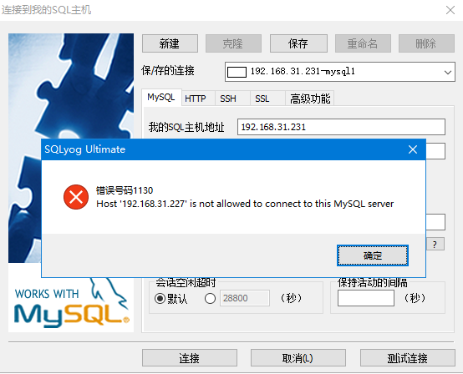

没有远程登录权限。

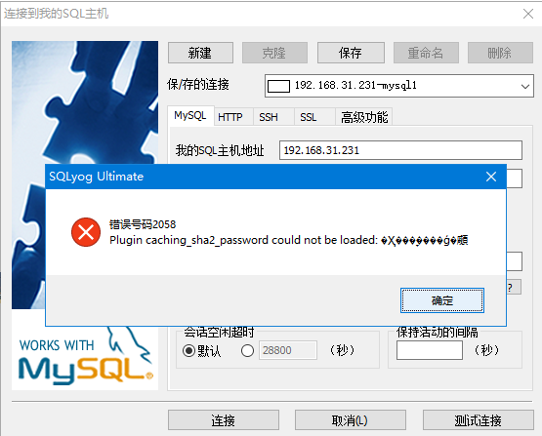

密码加密策略不匹配

解决办法：

ALTER USER 'root'@'%' IDENTIFIED WITH mysql_native_password BY 'root';